Calentamiento de Iker Casillas. Por Fidel Carron y Eduardo Vales.
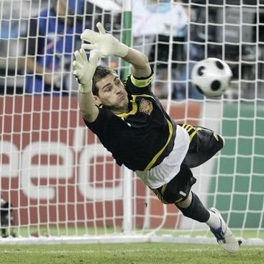
A continuación compartiremos un calentamiento del que en nuestra opinión es uno de los mejores porteros del mundo, portero del Real Madrid C.F. y de la selección Española (actualmente campeona del mundo).

3´ de calentamiento general y estiramientos.
14´ de calentamiento específico.

1) Sentado, blocando hacia un costado el balón para nuevamente ir a blocar otro del lado opuesto.
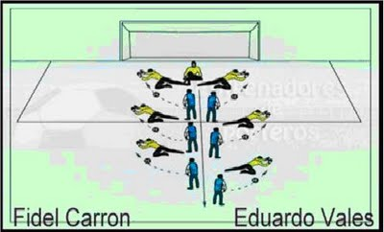

2) Parar diferentes balones a media altura desde diferentes ángulos.

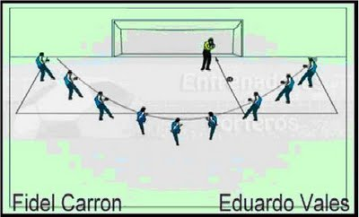

3) Paradas de balones a media altura desde un ángulo cerrado de cada lado con una pierna por delante.

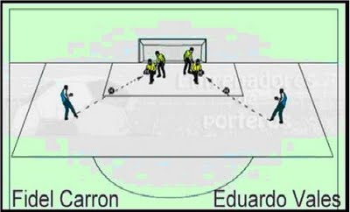

4) Paradas de centros desde ambos lados.
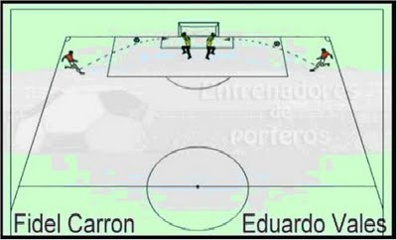

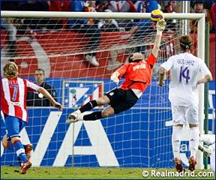

5) Caídas y paradas desde los costados en posición de ángulo cerrado desde ambos lados.
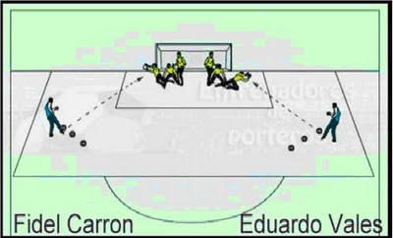

6) Trabajo con el pie.
Pared con un entrenador, desplazamiento, y pase al otro entrenador del otro lado.

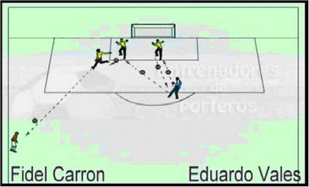

7) Series de paradas en movimiento utilizando las diferentes formas de bloquear el balón (paradas, blocajes, etc).

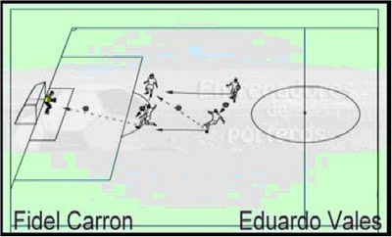

8) Saques con el pie, volea y media volea con el entrenador.
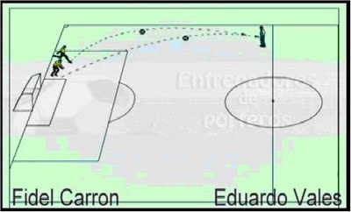

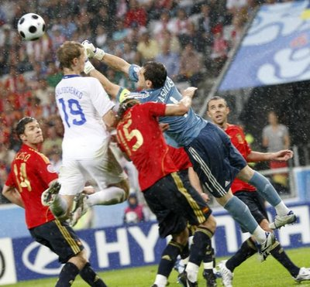

Óscar Méndez Albano.

